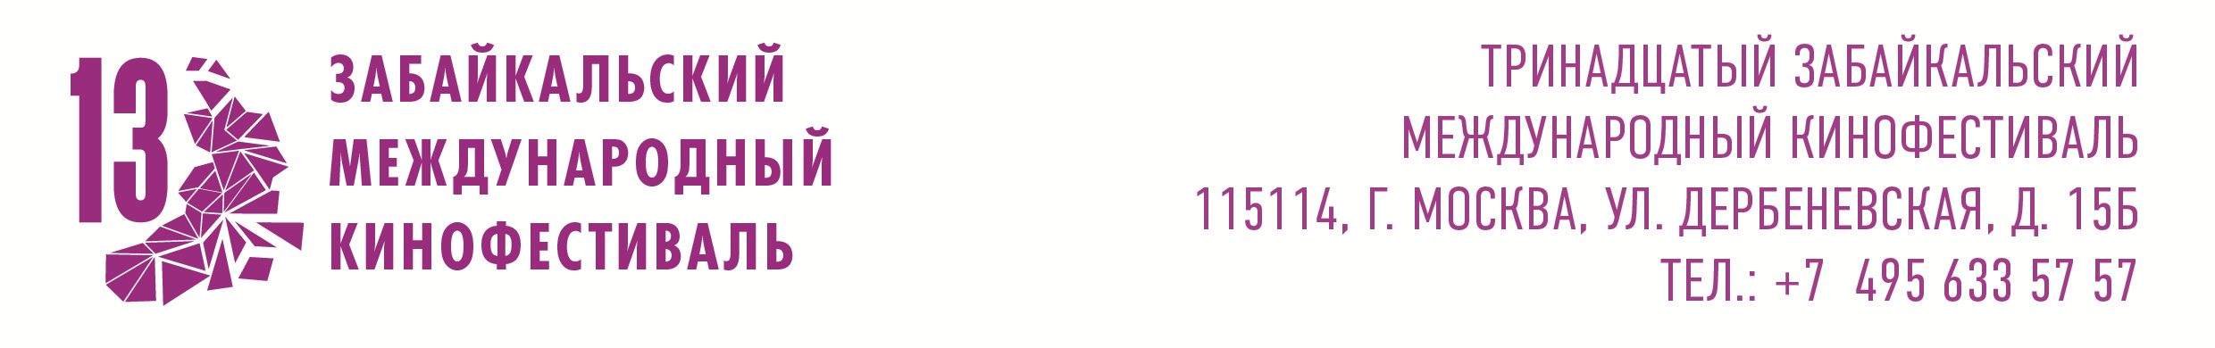

ЗАЯВКА НА УЧАСТИЕ
В МЕЖДУНАРОДНОМ КОНКУРСЕ КОРОТКОМЕТРАЖНЫХ ФИЛЬМОВ
XIII ЗАБАЙКАЛЬСКОГО МЕЖДУНАРОДНОГО КИНОФЕСТИВАЛЯ
21-24 мая 2026 г.
Название фильма
Режиссер
Аннотация
Контакты режиссера:
моб. телефон, e-mail
Студия / ВУЗ
Год производства
Фильм снят в Забайкальском крае (да/нет)
Хронометраж
Формат
Дополнительная информация

Заявка на участие, фильм для просмотра принимаются в электронном виде на адрес info@zmkf.ru до 10 мая 2026 в формате ссылки на файл, не превышающий размером 2 ГБ, или в виде ссылки на закрытый просмотровый ресурс.

